CONTENIDO
1. INGRESO A LA PLATAFORMA. 2
2. CONSULTA DE PROCEDIMIENTOS. 3
3. IMPRESIÓN DE FORMATOS 7
4. CONSULTA DOCUMENTOS SERVICIOS TÉCNICOS 9
5. CONSULTA DE FUNDAMENTOS CORPORATIVOS 10
6. CONSULTA DE MATRICES DEL SISTEMA DE GESTIÓN INTEGRAL 12
7. CONSULTA DE COMUNICACIONES CALIDAD 13
8. CONSULTA DE DOCUMENTOS EXTERNOS 14
9. CONSULTA DE GLOSARIO LOGISTICO. 15

INGRESO A LA PLATAFORMA.

  - Ingrese a la página de colaboradores de la compañía https://colaboradores.solistica.com/ y de clic en “INTEGRA”.

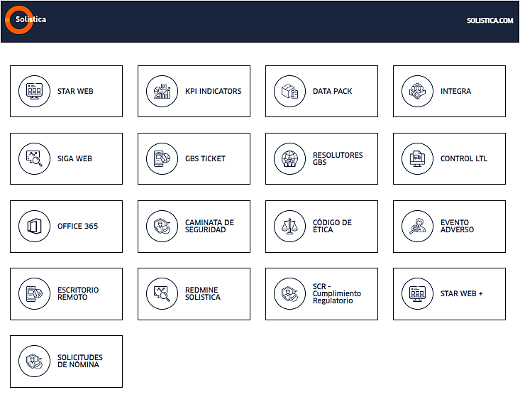

  - Ingrese su usuario y contraseña asignados.

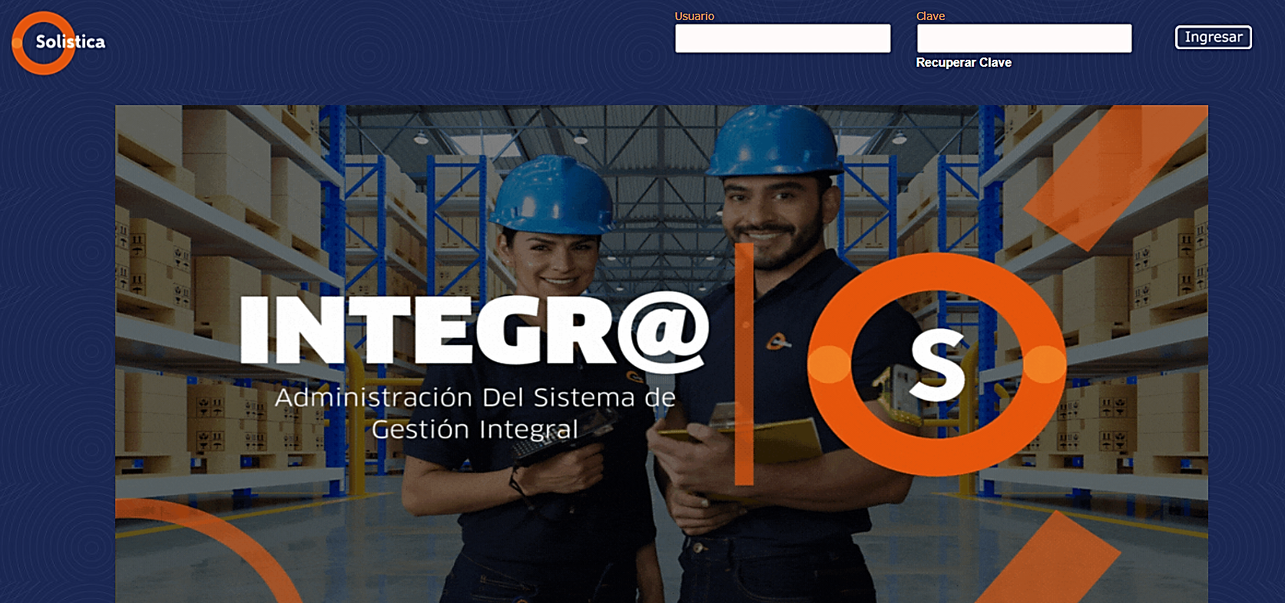

CONSULTA DE PROCEDIMIENTOS.

  - Ingrese al módulo de Base documental y seleccione el programa “Consulta de Procedimientos”.

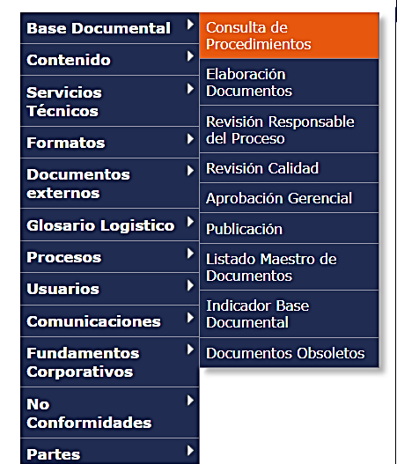

  - En el buscador de la ventana, relacione el signo % seguido del nombre y/o código con la versión del procedimiento que desea consultar, posteriormente seleccione el proceso al que pertenece el procedimiento.
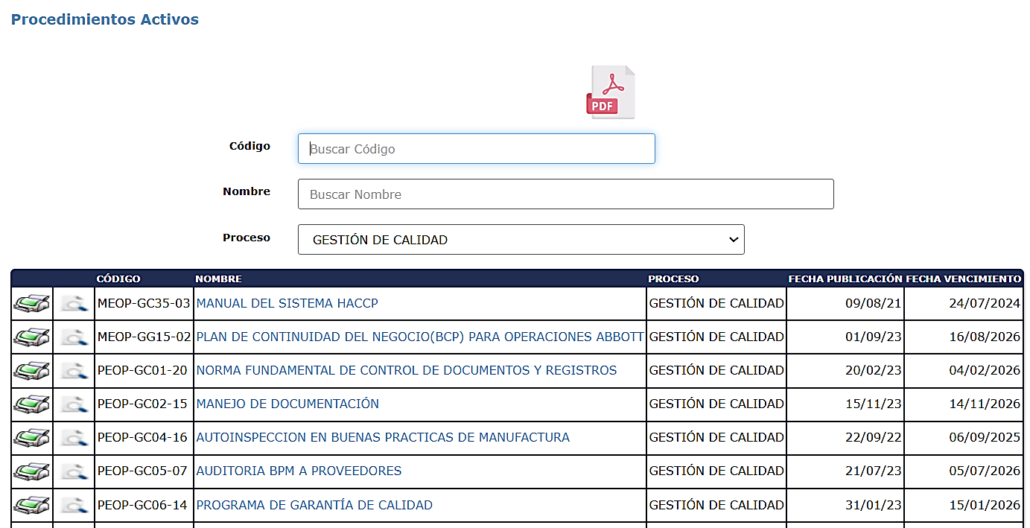

  - Una vez observe el procedimiento que desea consultar, de clic en el icono  para visualizarlo.
NOTA: Algunos usuarios tendrán acceso a imprimir procedimientos, para poder visualizar el procedimiento y posteriormente imprimirlo debe dar clic en el icono , lo anterior dependerá del perfil que le sea asignado al usuario en la plataforma.
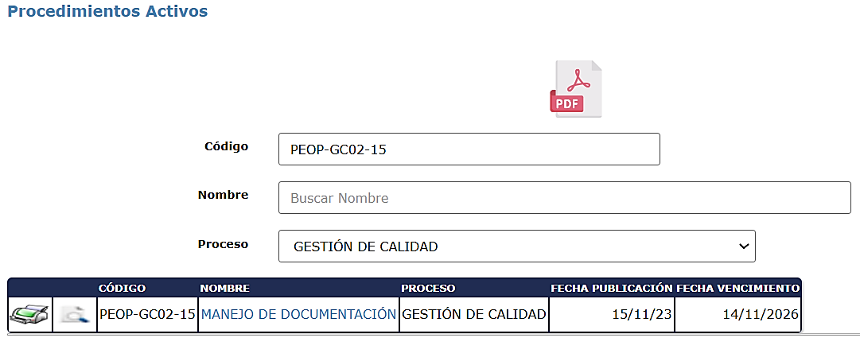
  - Deberá aparecer la siguiente página donde podrá visualizar la información del procedimiento.
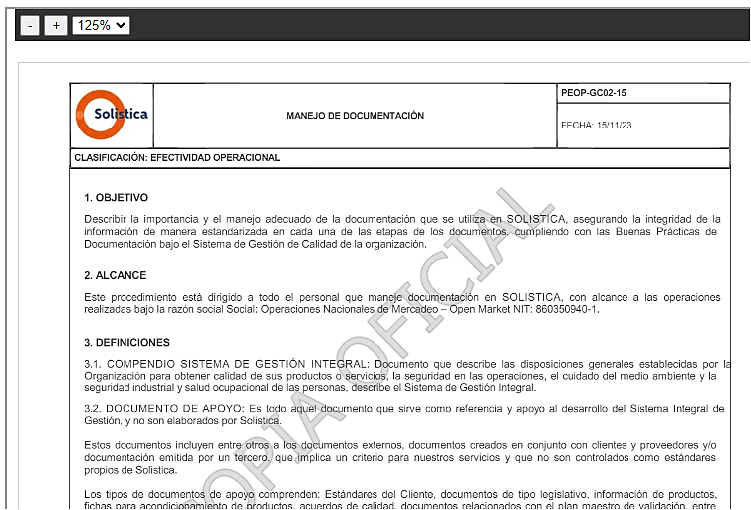

  - Si desea consultar información adicional del procedimiento como normas, anexos, formatos, instructivos, trazabilidad, cambios y centros de consulta debe dar clic sobre el nombre del procedimiento que desea consultar:

    - De clic en la pestaña que desee consultar:
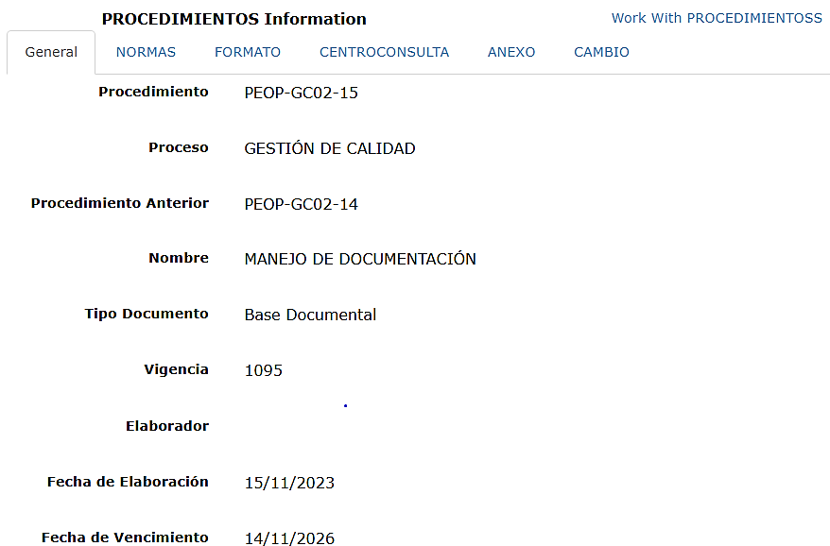

    - Para consultar los formatos anclados al procedimiento debe dar clic en la pestaña formatos y posteriormente dar clic en el icono .
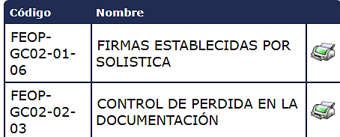

NOTA: La impresión de formatos se debe realizar según lo establecido en el numeral 3. IMPRESIÓN DE FORMATOS, ya que esta ventana únicamente es de consulta.

    - Para consultar los anexos e instructivos del procedimiento debe dar clic en la pestaña anexos y posteriormente dar clic en el icono .
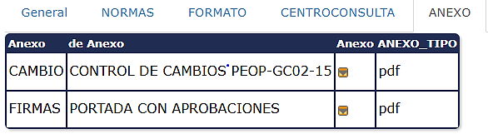
    - En la pestaña de “Normas” podrá consultar las normas aplicables al procedimiento, en la pestaña “Cambio” podrá consultar la trazabilidad de los cambios que se le han realizado al procedimiento, en la pestaña “Centro de Consulta” podrá visualizar los centros de consulta que fueron asignados al procedimiento.

  - Si desea descargar el listado de procedimientos que se visualizan en el buscador del módulo de consulta de documentos podrá descargar el archivo dando clic al icono 

IMPRESIÓN DE FORMATOS

  - Ingrese al módulo de “Formatos” y seleccione el programa “Consulta de Formatos”.

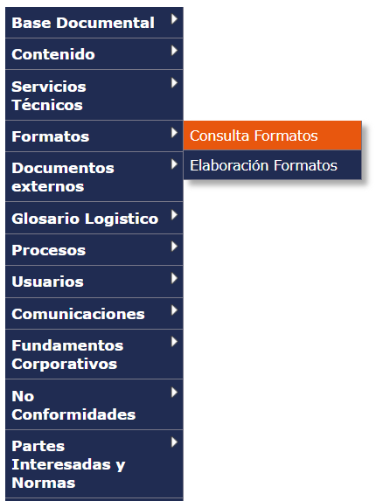

  - En el buscador de la ventana digite el signo % seguido del código del formato con su versión vigente o una palabra clave en el nombre, posteriormente seleccione el proceso al que pertenece el formato y de clic en el icono
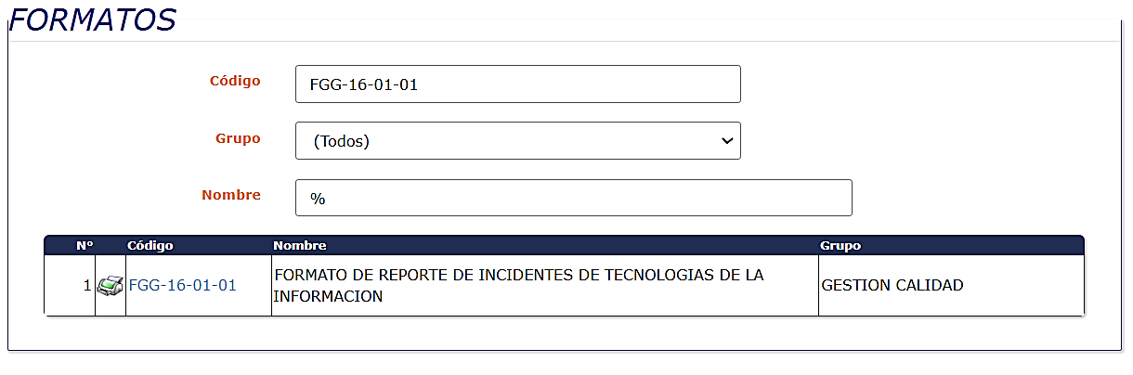

  - Debe mostrarse la siguiente ventana, verifique que este es el formato que desea imprimir y de clic en el icono e imprima.
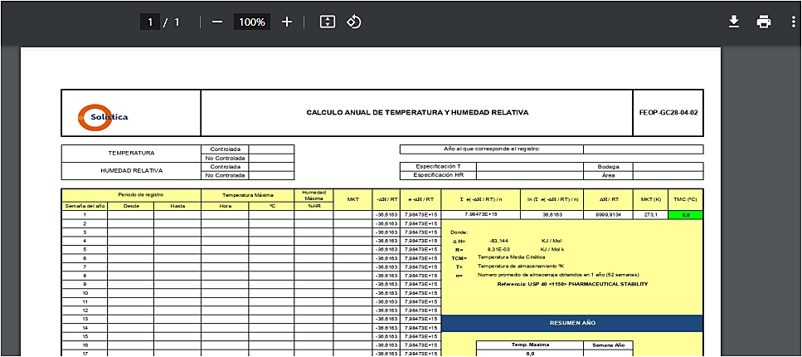

NOTA: Al final del formato deberá salir un pie de página en el que se relaciona el usuario que realizó la impresión, fecha, hora, páginas y la frase “COPIA OFICIAL” lo anterior confirma que el formato impreso corresponde a una copia oficial del cargado en la plataforma.

CONSULTA DOCUMENTOS REGULATORIOS

NOTA: Los documentos de Regulatorios (Servicios Técnicos) que fueron cargados en la plataforma en su versión anterior, se deben consultar a través del módulo “Documentos Externos” (Ver numeral 6), la consulta de documentos Regulatorios que sean cargados a partir de la fecha de entrada en vigencia de la actualización de la plataforma se realizara conforme a lo establecido en el presente numeral.

  - Ingrese al módulo de “Regulatorios” y seleccione el programa “Consulta Documentos Regulatorios”.

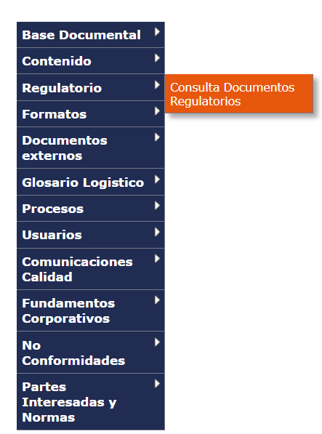

  - Seleccione el proceso al que pertenece el documento, posteriormente digite el signo % seguido del código o nombre del documento, cuando visualice el documento que desea consultar de clic en el icono .

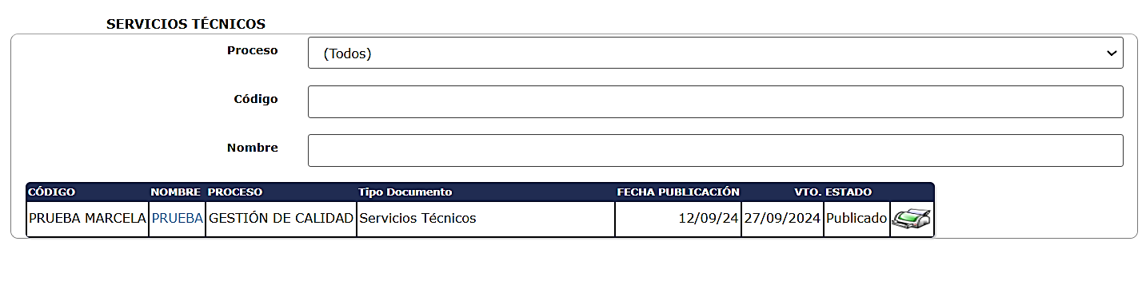

CONSULTA DE FUNDAMENTOS CORPORATIVOS

  - Ingrese al módulo “Fundamentos Corporativos” y seleccione el programa “Consulta Fundamentos Corporativos”.

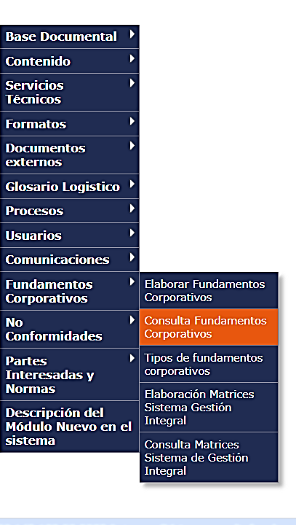

  - En el buscador de la ventana digite el signo % seguido del nombre y el tipo de fundamento corporativo que desea consultar, cuando visualice el documento de clic en el icono .

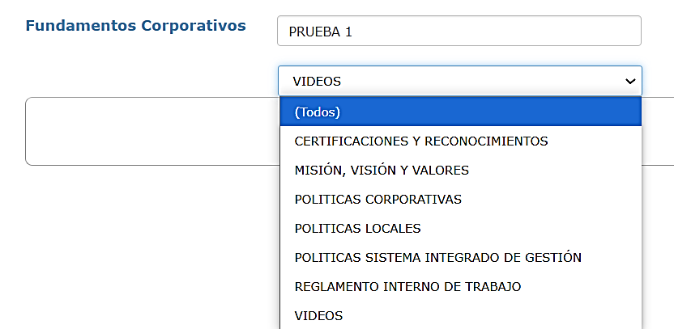
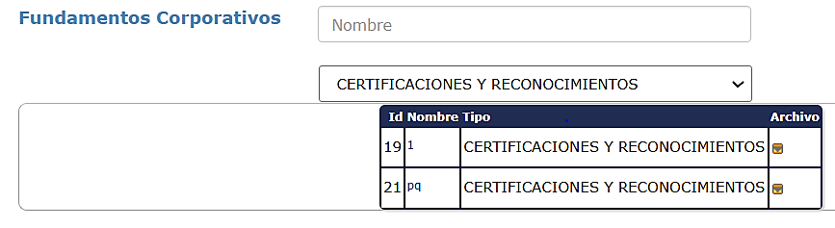

CONSULTA DE MATRICES DEL SISTEMA DE GESTIÓN INTEGRAL

  - Ingrese al Módulo de “Fundamentos Corporativos” y seleccione el programa “Consulta Matrices Sistema de Gestión Integral”.
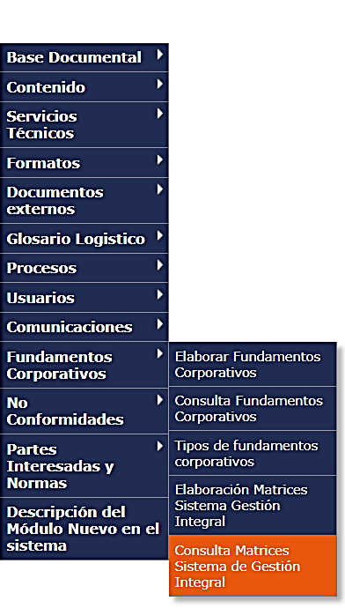

  - En el buscador de la ventana digite el signo % seguido del nombre o código de la matriz que desea consultar, posteriormente de clic en el icono .
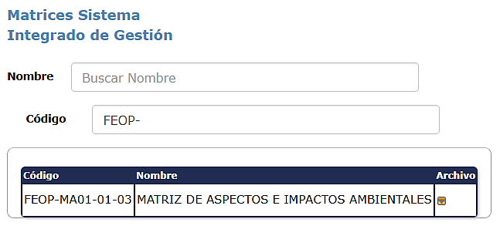

CONSULTA DE COMUNICACIONES CALIDAD

  - Ingrese al módulo “Comunicaciones Calidad” y seleccione el programa “Consulta Comunicaciones”.
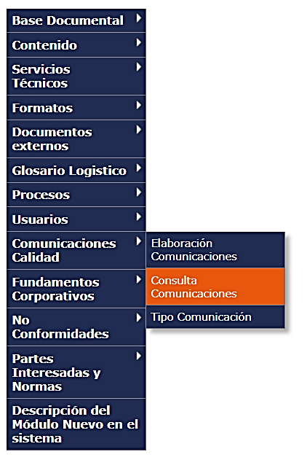

  - En el buscador de la ventana seleccione el tipo de comunicación que desea consultar y posteriormente de clic en el icono
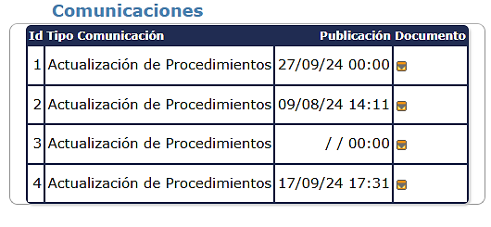
NOTA: La última comunicación que se cargue en la plataforma es la que se podrá visualizar en la ventana de inicio que se visualiza al ingresar a Integr@.
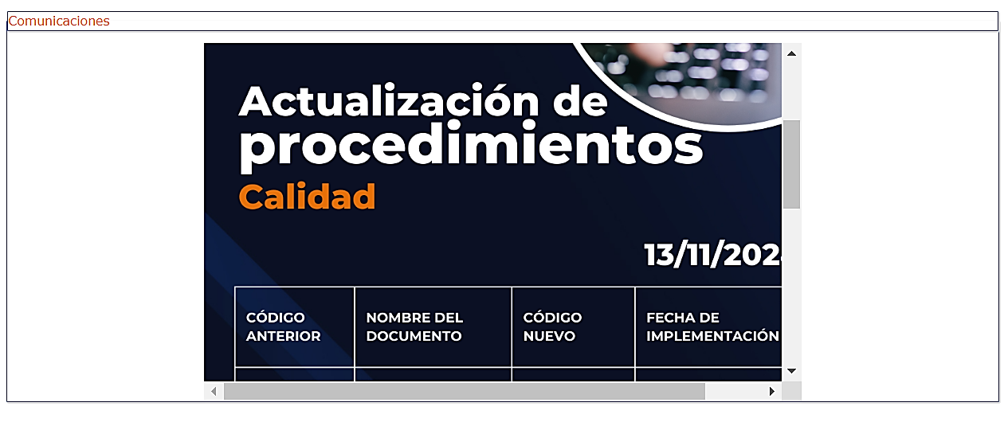

CONSULTA DE DOCUMENTOS EXTERNOS

  - Ingrese al módulo “Documentos Externos” y seleccione el programa “Consulta Documentos Externos”.

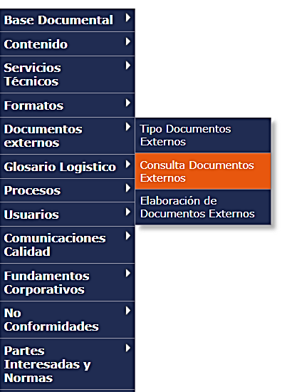

  - En el buscador del módulo relacione la información del documento que desea consultar: Código, nombre, Parte Interesada y Tipo de documento, posteriormente de clic en el icono 
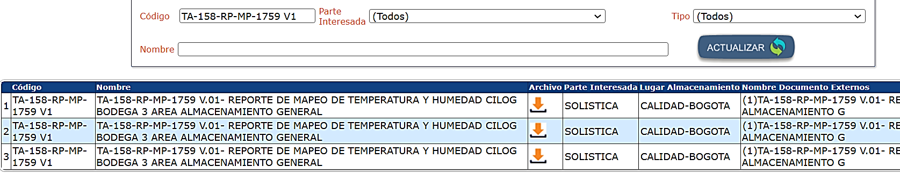

CONSULTA DE GLOSARIO LOGISTICO.

  - Ingrese al módulo de “Glosario Logístico” y seleccione el programa “Consulta de Glosario Logístico”.

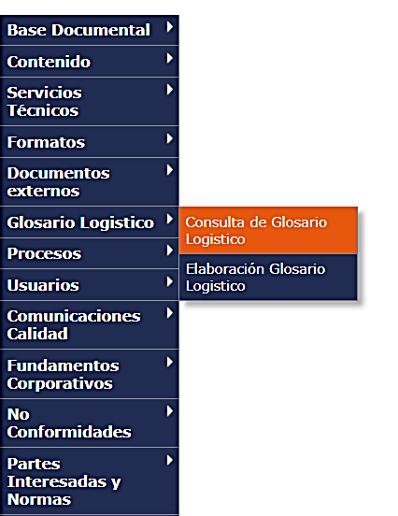
  - Posteriormente en el buscador de la ventana relacione el término o definición que desea consultar.
